DIRETRIZ DE OBTENÇÃO CONJUNTA DE PRODUTOS DE DEFESA (PRODE) E DE SISTEMAS DE DEFESA (SD)
ANEXO B
PROCESSO DE OBTENÇÃO

DISPOSIÇÕES PRELIMINARES
  - FINALIDADE
    - Estabelecer os procedimentos relacionados ao processo analítico conjunto de obtenção de Produtos de Defesa (PRODE) e Sistemas de Defesa (SD) conforme a Diretriz de Obtenção Conjunta de PRODE e SD no âmbito do Ministério da Defesa (MD).
  - OBJETIVO
    - Orientar e descrever os procedimentos e prazos a serem cumpridos nas atividades de elaboração das documentações relacionadas nesta Diretriz, bem como atribuir responsabilidades às AUTORIDADES DECISORAS DE SUBPROCESSO (ADS).
  - ÂMBITO
    - Estas orientações aplicam-se às Forças Singulares (FS) e aos órgãos subordinados ao MD.
  - REFERÊNCIAS
- Lei nº 12.598, de 21 de março de 2012 – Compras, Contratações e Desenvolvimento de Produtos e de Sistemas de Defesa;
- Decreto nº 7.970, de 28 de março de 2013 – Regulamenta a Lei nº 12.598, de 2012;
- Portaria Normativa nº 15/MD, de 4 de abril de 2018 - Aprova a Política de Obtenção de Produtos de Defesa – POBPRODE para a administração central do Ministério da Defesa e para as Forças Armadas;
- DCA 400-6 – Ciclo de Vida de Sistemas e Materiais da Aeronáutica, 2007;
- DoDI 5000.02, Operation of the Defense Acquisition System, January 7, 2015; e
- DoD Directive 5000.1, The Defense Acquisition System, November, 2007.

DISPOSIÇÕES GERAIS
  - VISÃO GERAL DO PROCESSO
    - O PROCESSO DE OBTENÇÃO DE PRODE/SD no âmbito do MD foi formatado em 5 (cinco) Subprocessos e 1 (um) Subprocesso Especial.
- 1º Subprocesso – Concepção e Categorização;
- 2º Subprocesso – Viabilidade da Obtenção Conjunta;
- 3º Subprocesso – Ratificação dos Requisitos Operacionais Conjuntos (ROC);
- 4º Subprocesso – Ratificação da Obtenção Conjunta;
- 5º Subprocesso – Instrução de Obtenção; e
- Subprocesso Especial – Ratificação da Obtenção Especial.

Figura 1: Subprocessos do Processo de Obtenção
  - 1º SUBPROCESSO – CONCEPÇÃO E CATEGORIZAÇÃO
    - A primeira fase deste subprocesso inicia-se com a NECESSIDADE OPERACIONAL (NOP), que pode surgir a partir de iniciativa do Estado-Maior Conjunto das Forças Armadas (EMCFA) ou do Estado-Maior (EM) de uma das FORÇAS SINGULARES (FS).
    - Decorrente dessa NOP, o Estado-Maior (EM) de uma das FS, designado pelo EMCFA, ou o EM da FS que emitiu a NOP, irá elaborar os seguintes documentos:
- o CONCEITO DE OPERAÇÕES (CONOPS) da FS, conforme o Anexo C;
- os REQUISITOS OPERACIONAIS (ROP), conforme o Anexo D; e
- o ESTUDO DE VIABILIDADE (EV) do Projeto, conforme o Anexo E.
    - O EV apresentará as informações sobre os riscos avaliados, prazos, alternativas, custos e subsídios relacionados ao CICLO DE VIDA do PRODE/SD. Além disso, poderão ser realizados os primeiros contatos formais com as empresas ou Governos interessados (Request for Information – RFI).
    - Após a elaboração dos documentos relacionados, a AUTORIDADE DECISORA DO SUBPROCESSO (ADS) no âmbito da FS deverá observar o art. 3º da Portaria que estabeleceu a Diretriz de Obtenção, encaminhará, em seguida, para o Comandante da Força. Caso contrário, o processo retorna para a sua origem, não precisando, necessariamente, seguir o fluxo estabelecido nesta Diretriz.
    - Caso este se enquadre no art. 3º da Diretriz de Obtenção, o Comandante da Força, na sua apreciação, decidirá se a obtenção será de caráter de URGÊNCIA ou de EMERGÊNCIA, conforme conceituação constante no Anexo A. Caso não seja, o trâmite do processo seguirá para o EMCFA, o qual dará início ao 2º Subprocesso. No caso da obtenção ser considerada de URGÊNCIA ou de EMERGÊNCIA, o processo será remetido ao EM da FS, que irá coordenar a obtenção de acordo com as orientações do Comandante da Força, e este informará sua decisão ao MD.
    - O prazo para a confecção do CONOPS FS, do ROP e do EV será de até 70 (setenta) dias pelo EM da FS designada.
    - O prazo total deste subprocesso, quando originado no EMCFA, não deverá ultrapassar 90 (noventa) dias. A Figura 2 representa o 1º Subprocesso.

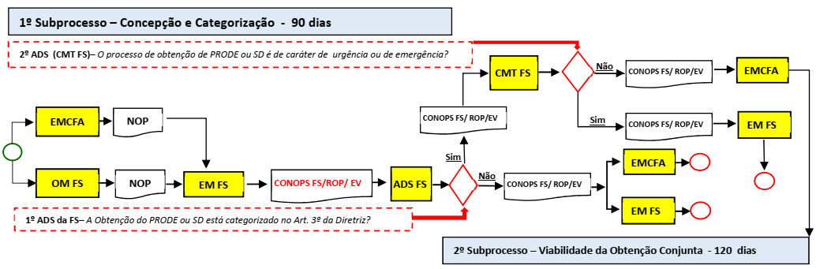
Figura 2: 1º Subprocesso – Concepção e Categorização
  - 2º Subprocesso – Viabilidade da Obtenção Conjunta
    - Neste subprocesso, o CONOPS FS, o ROP categorizado e o EV recebidos pelo EMCFA seguirão para a CHELOG, que coordenará a continuidade do processo.
    - A CHELOG encaminhará a documentação à Chefia de Operações Conjuntas (CHOC) e solicitará a elaboração do CONOPS MD, que deverá ter um viés do emprego conjunto do PRODE/SD. A CHOC deverá convocar representantes das FS para a elaboração deste documento, cujo prazo será de 20 (vinte) dias.
    - O CONOPS MD embasar-se-á no CONOPS FS, agregando a visão de interoperabilidade do MD e com um viés do emprego conjunto do PRODE/SD.
    - Na sequência, a CHELOG encaminhará à SEPROD a documentação listada no item 2.3.1, acrescida do CONOPS MD, e solicitará uma ANÁLISE DA BASE INDUSTRIAL DE DEFESA (ABID), que será elaborada sob a ótica da BASE INDUSTRIAL DE DEFESA (BID), considerando os objetivos de nacionalização, conteúdo nacional, plano de desenvolvimento e capacitação industrial, plano de transferência de tecnologia e política de compensação. O prazo para elaboração da ABID será de 80 (oitenta) dias.
    - Em paralelo, os documentos serão encaminhados ao EM da Força originária do projeto para avaliação da obtenção considerando o CONOPS MD, e para os EM das demais FS para avaliação completa, considerando o âmbito, o escopo, a quantidade e a aplicação do respectivo PRODE/SD. O prazo para resposta ao MD será de 80 (oitenta) dias.
    - A CHELOG, em articulação com as demais Chefias do EMCFA, de posse das avaliações das FS, da ABID e dos demais documentos pertinentes, analisará e decidirá sobre o prosseguimento do PROCESSO DE OBTENÇÃO DE PRODE/SD, segundo uma das alternativas a seguir:
- se o ROP for enquadrado como um projeto de obtenção de mais de uma FS, o processo será considerado como um PROCESSO DE OBTENÇÃO CONJUNTA e a CHELOG, por meio da Comissão de Logística Militar (COMLOG) e de outros representantes convocados pelo Presidente da COMLOG, coordenará as atividades de elaboração dos ROC; ou
- se o ROP for enquadrado como um projeto de obtenção de apenas uma FS, o processo retornará àquela Força, a qual desenvolverá ações específicas para sua priorização estratégica, com vistas a posterior obtenção do PRODE ou SD. A FS deverá considerar o CONOPS MD, mesmo sendo uma obtenção singular, e, se for o caso, a critério do poder discricionário da FS, esta poderá ainda solicitar ao MD o estabelecimento de um Grupo de Trabalho, por meio da COMLOG, para o estabelecimento de ROC.
- caso a FS entenda que o projeto necessite de uma priorização especial, iniciar-se-á o Subprocesso Especial, conforme item 2.7 do presente Anexo.
    - O prazo total do 2º Subprocesso não deverá ultrapassar 120 (cento e vinte) dias, conforme representado na Figura 3.

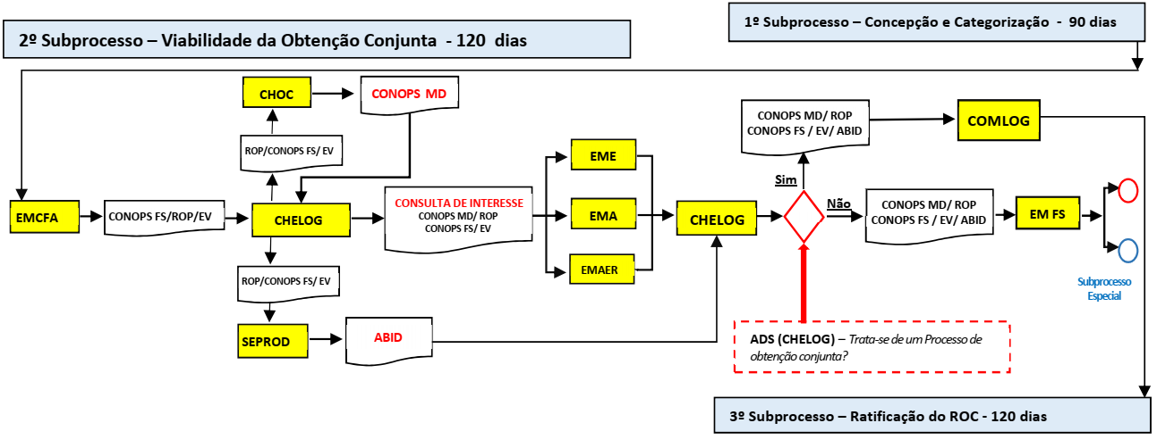
Figura 3: 2º Subprocesso – Viabilidade da Obtenção Conjunta
  - 3º Subprocesso – Ratificação do ROC
    - A COMLOG será responsável pela elaboração do ROC e seu encaminhamento à CHELOG, a qual submeterá os expedientes para a ratificação do Comitê ROC, Comitê este a ser constituído em ato do Ministro de Estado da Defesa que é composto pelo CHELOG e os Vice-Chefes do EMA, EME e EMAER. O CHELOG será o ADS desse subprocesso.
    - Com a ratificação do ROC, o processo seguirá para o EMCFA, a fim de dar início ao 4º Subprocesso. Caso contrário, o processo voltará para a COMLOG, com as devidas orientações do Comitê, para revisão. O prazo para elaboração do ROC pela COMLOG será no máximo de 120 (cento e vinte) dias e o prazo total deste subprocesso não deverá ultrapassar 150 (cento e cinquenta) dias. A Figura 4 representa o 3º Subprocesso.

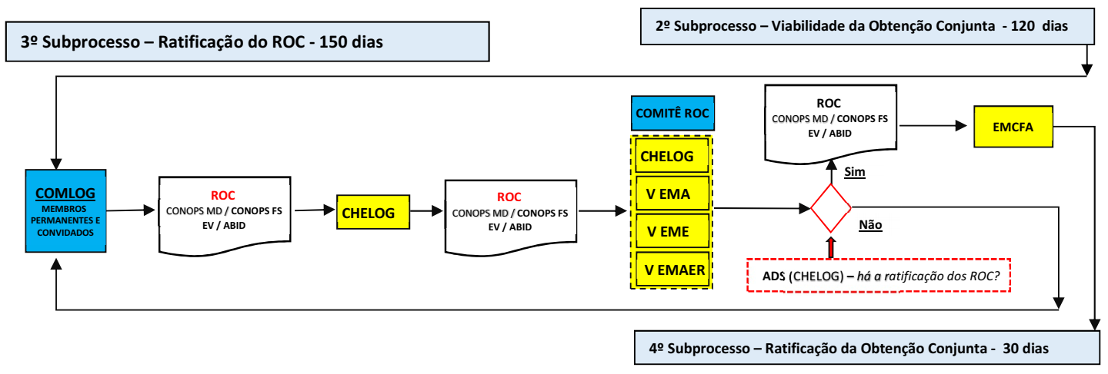
Figura 4: 3º Subprocesso – Ratificação do ROC
  - 4º Subprocesso – Ratificação da Obtenção Conjunta
    - No 4º Subprocesso, o Chefe do EMCFA (CEMCFA) irá presidir o Comitê de Ratificação do Processo de Obtenção Conjunta, a ser constituído em ato do Ministro de Estado de Defesa. Esse Comitê, composto também pelo Secretário Geral (SG) e os Chefes de EM das FS, decidirá sobre a continuidade ou não da obtenção.
    - Em caso de parecer favorável, o Comitê de Ratificação deliberará, conforme previsto no Manual Técnico do Orçamento, sobre a programação orçamentária que custeará o referido processo, pautada nas estimativas de desembolso anual previstas para o projeto, contidas no EV.
    - A proposta da INSTRUÇÃO DE OBTENÇÃO CONJUNTA (IOC), a ser elaborada pelo EMCFA e pela SG, deverá conter o ROC ratificado, a proposta de priorização estratégica de obtenção do PRODE/SD, a proposta de programação orçamentária (orçamento estimado, esfera orçamentária, Órgão/Unidade orçamentária, Função/Subfunção, Programa e Ação) e a designação da FORÇA LÍDER, além de outras decisões correlatas. As orientações pertinentes à IOC encontram-se no Anexo H.
    - Na elaboração da proposta de priorização estratégica de aquisição, será utilizada como parâmetro a importância do projeto no contexto das FS, considerando-se as finalidades preceituadas na Estratégia Nacional de Defesa (END).
    - Em seguida, o processo será encaminhado para o Ministro de Estado da Defesa, com a proposta de IOC, a fim de dar início ao 5º Subprocesso.
    - Caso não seja ratificado o PROCESSO DE OBTENÇÃO CONJUNTA, este voltará para o Comitê ROC, com as devidas orientações do Comitê, para revisão. Adicionalmente, a FS interessada será consultada quanto à permanência do projeto no PROCESSO DE OBTENÇÃO CONJUNTA ou o retorno do mesmo para a FS, com vistas à priorização unilateral. O prazo total deste subprocesso não deverá ultrapassar 30 (trinta) dias. A Figura 5 representa o 4º Subprocesso.

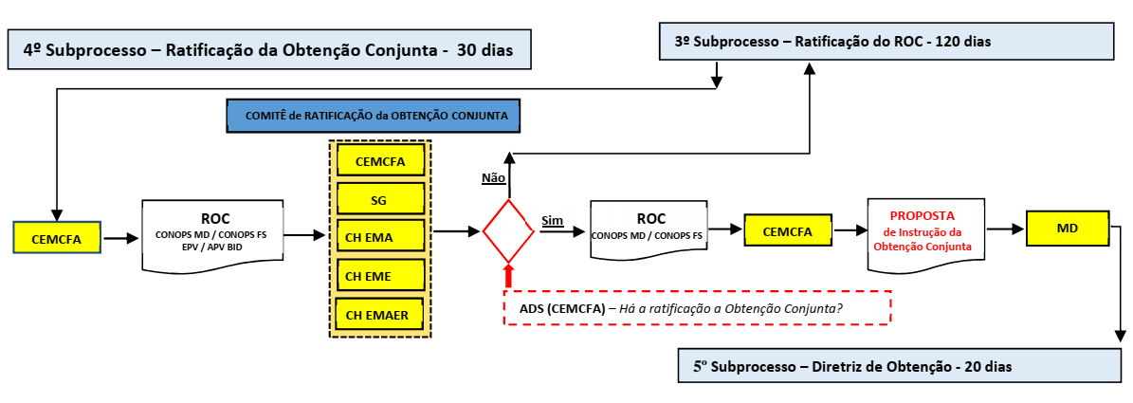
Figura 5: 4º Subprocesso – Ratificação da Obtenção Conjunta
  - 5º Subprocesso – Instrução de Obtenção
    - O 5º Subprocesso tem início com o recebimento da proposta da IOC pelo Ministro de Estado da Defesa, que decidirá pela sua aprovação ou não.
    - Decorrente da aprovação e publicação da IOC, o EMCFA, em articulação com as Forças Singulares interessadas no projeto de obtenção conjunta, efetuará o planejamento orçamentário plurianual inerente ao projeto, de acordo com as prioridades do MD. A proposta deverá conter, ainda, informações relativas aos limites orçamentários e financeiros disponíveis ao orçamento do MD, bem como cenários para os próximos exercícios, a serem fornecidos pela Secretaria de Orçamento e Organização Institucional (SEORI). Na sequência, a FORÇA LÍDER dará prosseguimento ao processo de obtenção.
    - No caso da não aprovação pelo Ministro de Estado da Defesa, a proposta da IOC retornará para o EMCFA, a fim de que este leve o assunto ao Comitê de Ratificação do Processo de Obtenção Conjunta, com vistas à futura priorização.
    - O prazo total deste subprocesso não deverá ultrapassar 20 (vinte) dias. A Figura 6 representa o 5º Subprocesso.
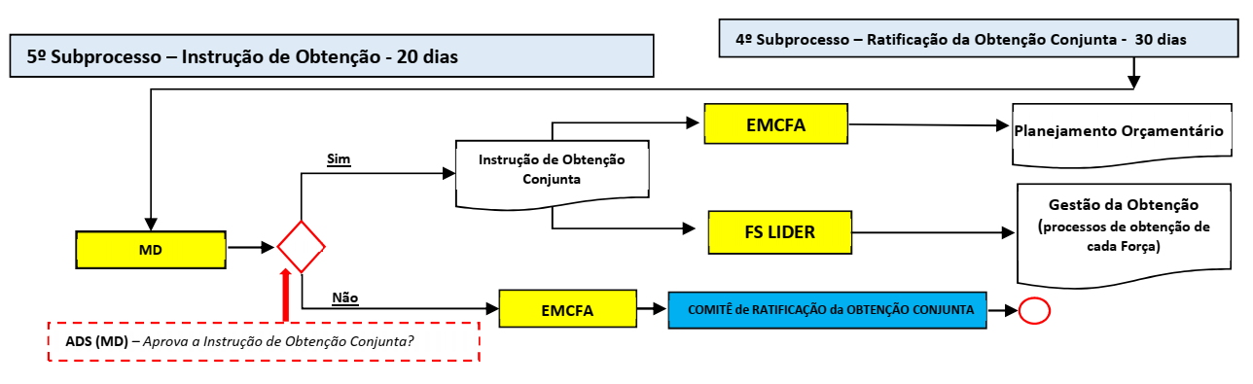
Figura 6: 5º Subprocesso - Instrução de Obtenção.

  - Subprocesso especial
    - O Subprocesso Especial surge da necessidade estratégica de uma FS de adquirir um PRODE/SD quando um projeto, submetido com sucesso ao Subprocesso de Concepção e Categorização, não for considerado como Obtenção Conjunta.
    - Conforme mencionado no subitem 2.3.6, alínea “b”, o processo retornará à Força interessada, a qual desenvolverá ações específicas para sua priorização estratégica, por meio de seu EM, com vistas a posterior obtenção do PRODE/SD, utilizando recursos próprios ou por meio de uma priorização especial, a ser viabilizada junto ao MD.
    - Caso seja definido pela FS que o referido projeto necessite de uma priorização especial, toda a documentação produzida (ROP, CONOPS FS, CONOPS MD, EV e ABID) será submetida à apreciação do Comitê Especial, a ser constituído em ato do Ministro de Estado da Defesa. Este Comitê, presidido pelo CEMCFA, contará com a participação do Secretário Geral (SG) e do Comandante da FS e deliberará sobre a continuidade ou não da obtenção singular.
    - Caso não seja ratificado o Processo de Obtenção Especial, este voltará para o EM da FS, com as devidas orientações do Comitê Especial, para revisão ou priorização unilateral da Força interessada.
    - Em caso de parecer favorável, o Comitê Especial deliberará, conforme previsto no Manual Técnico do Orçamento, sobre a programação orçamentária que custeará o referido processo, pautada nas estimativas de desembolso anual previstas para o projeto, contidas no EV.
    - A proposta de INSTRUÇÃO DE OBTENÇÃO ESPECIAL (IOE) será composta pelo ROP, pela proposta de priorização estratégica de obtenção do PRODE/SD, pela proposta de programação orçamentária (orçamento estimado, esfera orçamentária, Órgão/Unidade orçamentária, Função/Subfunção, Programa e Ação), além de outras decisões correlatas. As orientações pertinentes à IOE encontram-se no Anexo H.
    - Na elaboração da proposta de priorização estratégica de aquisição, será utilizada como parâmetro a importância do projeto singular no contexto das FS, considerando-se as finalidades preceituadas na END.
    - Em seguida, o processo será encaminhado para o Ministro de Estado da Defesa, que decidirá pela sua aprovação ou não.
    - Decorrente da aprovação e publicação da IOE, o EMCFA em conjunto com a Força Singular interessada no projeto de obtenção especial efetuará o planejamento orçamentário plurianual inerente ao projeto, de acordo com as prioridades do MD. A proposta deverá conter, ainda, informações relativas aos limites orçamentários e financeiros disponíveis ao orçamento do MD, bem como cenários para os próximos exercícios, a serem fornecidos pela SEORI. Na sequência, a FS interessada dará prosseguimento ao processo de obtenção.
    - No caso da não aprovação pelo Ministro de Estado da Defesa, a proposta da IOE seguirá para o EMCFA, a fim de que este leve o assunto ao Comitê de Ratificação do Processo de Obtenção Conjunta, com vistas à futura priorização. Adicionalmente, a FS será consultada quanto à permanência do projeto no Processo de Obtenção Especial ou o seu retorno para a FS, com vistas à priorização unilateral.
    - O prazo total deste subprocesso não deverá ultrapassar 50 (cinquenta) dias. A Figura 7 representa o Subprocesso Especial.

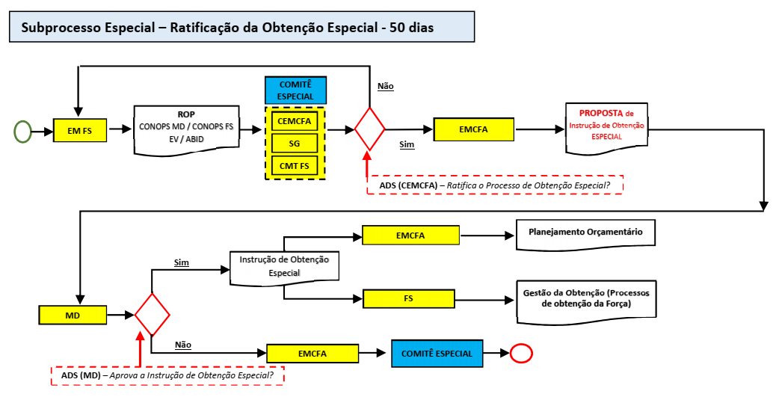
Figura 7: Subprocesso Especial – Ratificação da Obtenção Especial

DISPOSIÇÕES ESPECÍFICAS
  - Os processos deverão cumprir os trâmites previstos na legislação afeta às compras e contratações da Administração Pública e à Lei nº 12.598, de 21 de março de 2012, e normas correlatas.
  - No PROCESSO DE OBTENÇÃO CONJUNTA e no PROCESSO DE OBTENÇÃO ESPECIAL, ao final do processo licitatório, a FORÇA LÍDER remeterá ao MD um relatório contendo os dados e as conclusões do referido processo para que o Ministro de Estado da Defesa, assessorado pelo EMCFA e SG, autorize a continuidade da contratação.

DISPOSIÇÕES FINAIS
Os casos não previstos serão discutidos no âmbito do MD, sob a coordenação do Chefe do Estado-Maior Conjunto das Forças Armadas (CEMCFA).

Apêndice A – DINÂMICA DO PROCESSO DE OBTENÇÃO
